10-7
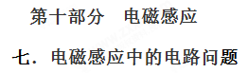
一．选择题
1. （2018洛阳联考）如图所示，边长为L、不可形变的正方形导线框内有半径为r的圆形磁场区域，其磁感应强度B随时间t的变化关系为B＝kt(常量k＞0)。回路中滑动变阻器R的最大阻值为R₀，滑动片P位于滑动变阻器中央，定值电阻R₁＝R₀、R₂＝。闭合开关S，电压表的示数为U，不考虑虚线MN右侧导体的感应电动势，则( )
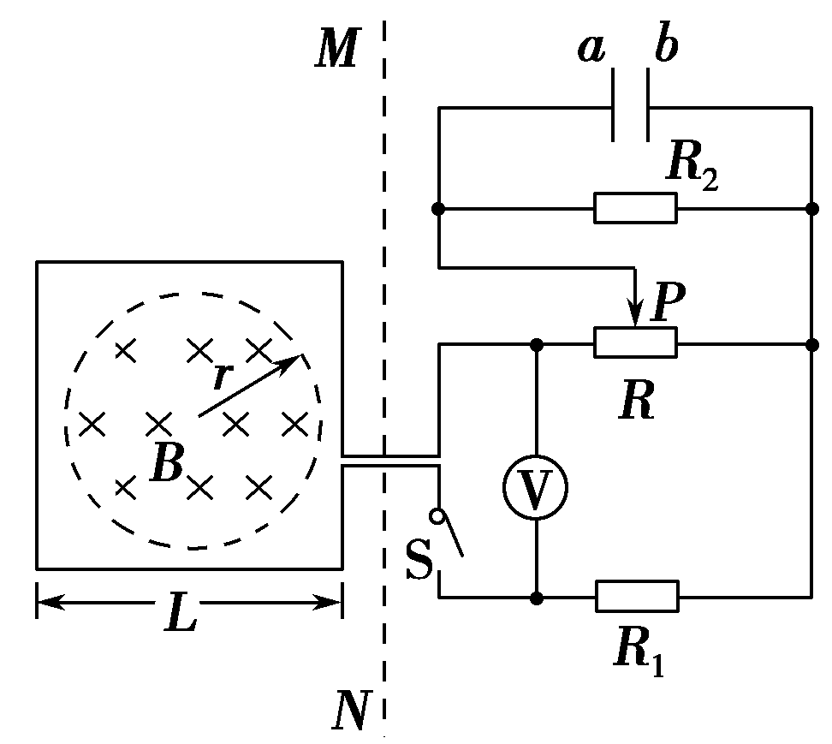
A.R₂两端的电压为[来源:学。科。网Z。X。X。K]
B.电容器的a极板带正电
C.滑动变阻器R的热功率为电阻R₂的5倍
D.正方形导线框中的感应电动势为kL²
【参考答案】AC
【名师解析】由法拉第电磁感应定律E＝n＝nS有E＝kπr²，D错误；因k＞0，由楞次定律知线框内感应电流沿逆时针方向，故电容器b极板带正电，B错误；由题图知外电路结构为R₂与R的右半部并联，再与R的左半部、R₁相串联，故R₂两端电压U₂＝U＝，A正确；设R₂消耗的功率为P＝IU₂，则R消耗的功率P′＝2I×2U₂＋IU₂＝5P，故C正确。
2.(2018·保定模拟)如图6所示为有理想边界的两个匀强磁场，磁感应强度均为B＝0.5 T，两边界间距s＝0.1 m，一边长L＝0.2 m的正方形线框abcd由粗细均匀的电阻丝围成，总电阻为R＝0.4 Ω，现使线框以v＝2 m/s的速度从位置Ⅰ匀速运动到位置Ⅱ，则下列能正确反映整个过程中线框a、b两点间的电势差U_{ab}随时间t变化的图线是( )
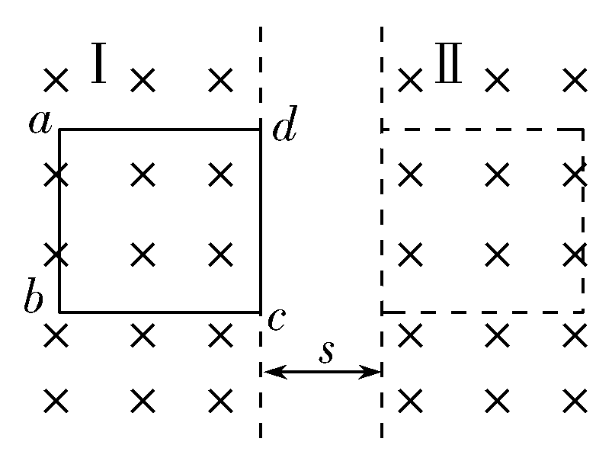
图6[来源:学科网]
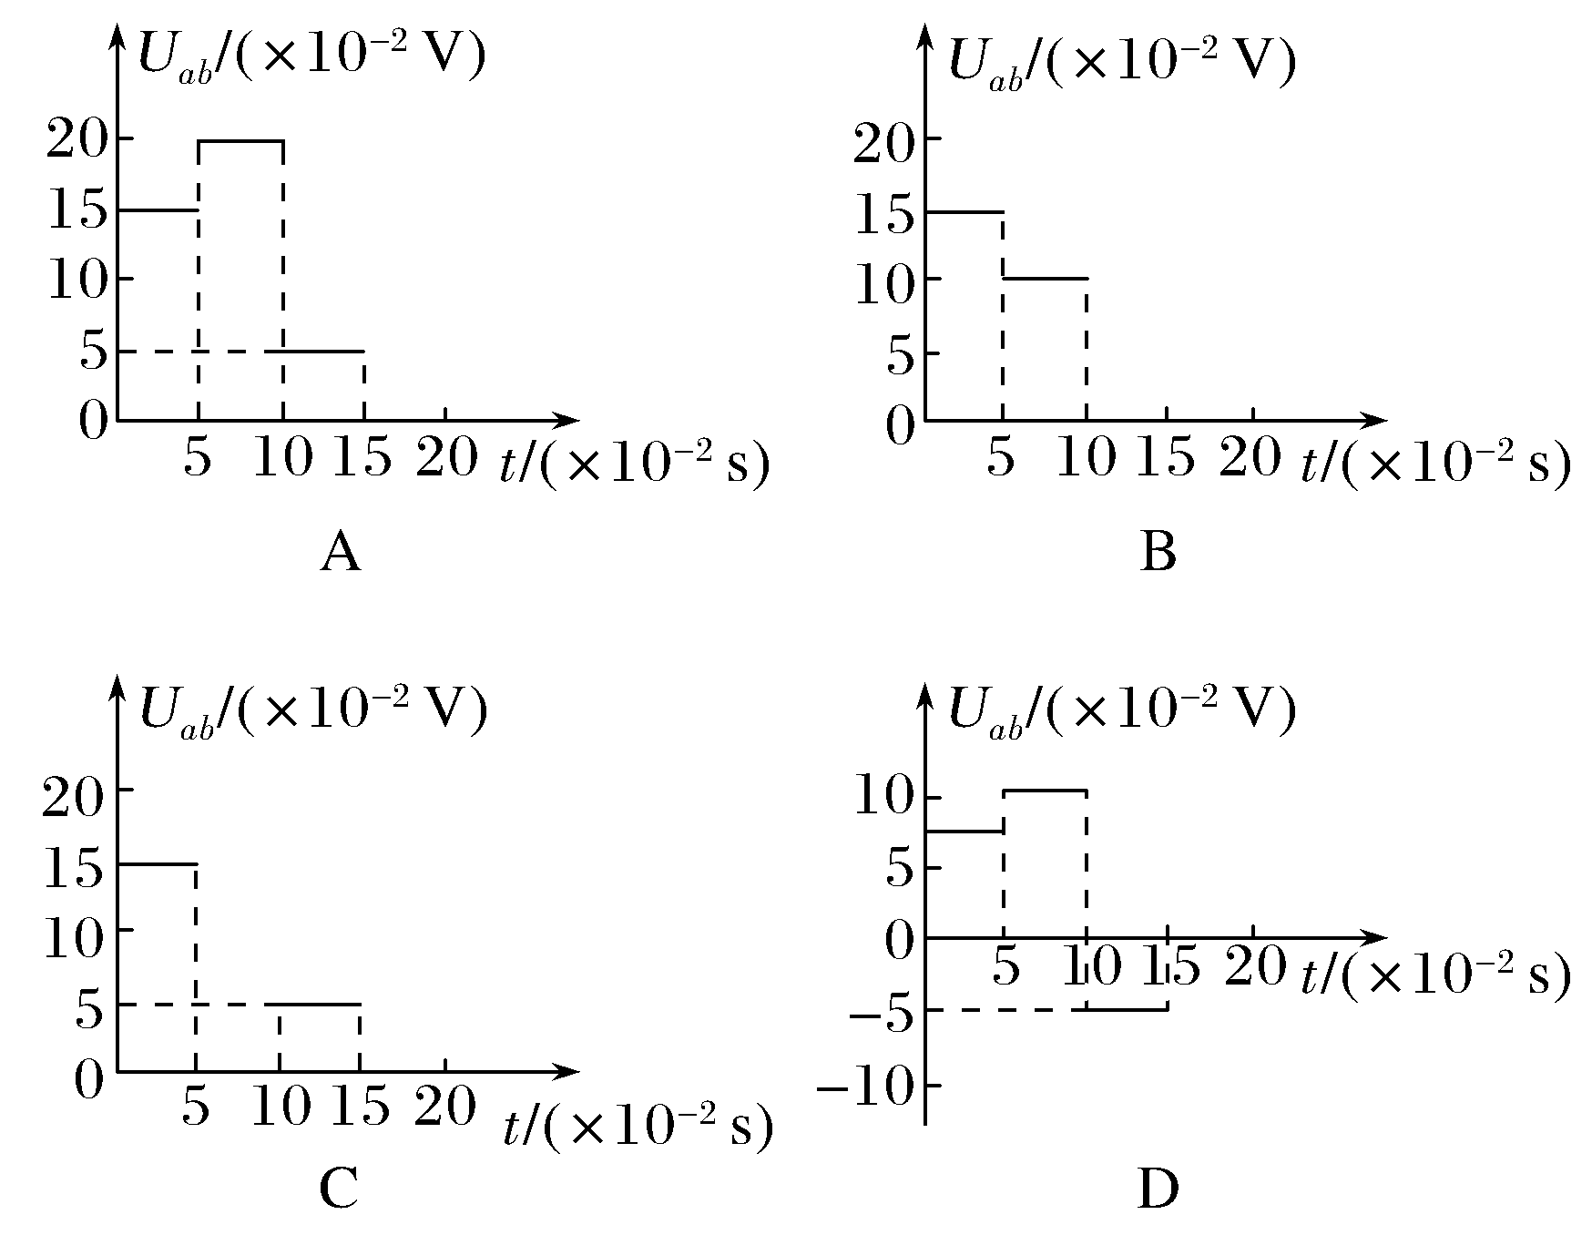
【参考答案】A
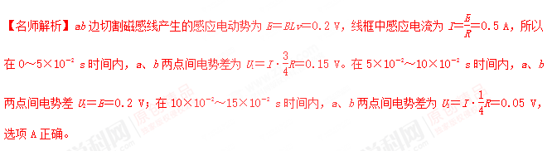
3 (2018·焦作一模)(多选)如图8所示，两根足够长的光滑金属导轨水平平行放置，间距为l＝1 m，cd间、de间、cf间分别接着阻值R＝10 Ω的电阻。一阻值R＝10 Ω的导体棒ab以速度v＝4 m/s匀速向左运动，导体棒与导轨接触良好；导轨所在平面存在磁感应强度大小B＝0.5 T、方向竖直向下的匀强磁场。下列说法正确的是( )
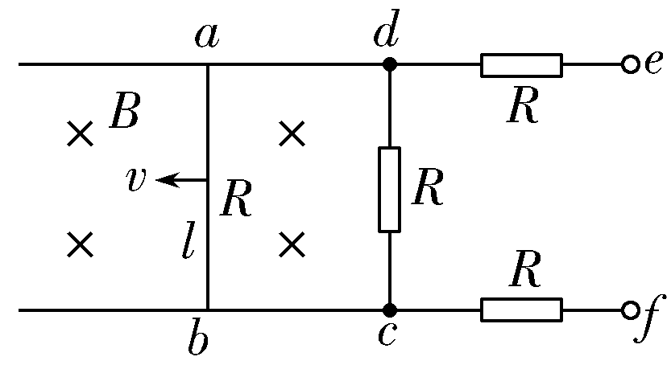
图8
A.导体棒ab中电流的流向为由b到a
B.cd两端的电压为1 V
C.de两端的电压为1 V
D.fe两端的电压为1 V
【参考答案】BD
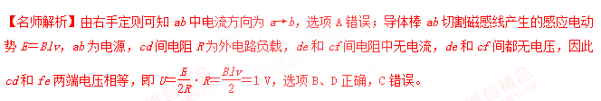4. 如图所示，abcd为一矩形金属线框，其中ab＝cd＝L，ab边接有定值电阻R，cd边的质量为m，其他部分的电阻和质量均不计，整个装置用两根绝缘轻弹簧悬挂起来。线框下方处在磁感应强度大小为B的匀强磁场中，磁场方向垂直于纸面向里。初始时刻，使两弹簧处于自然长度，且给线框一竖直向下的初速度v₀，当cd边第一次运动至最下端的过程中，R产生的电热为Q，此过程及以后的运动过程中ab边未进入磁场、cd边始终未离开磁场，已知重力加速度大小为g，下列说法中正确的是( )
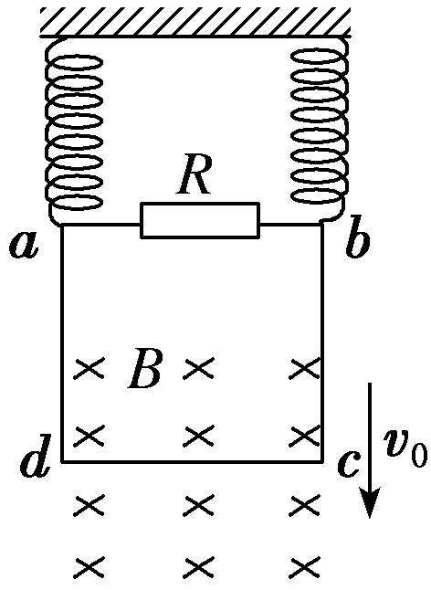
A．初始时刻cd边所受安培力的大小为－mg
B．线框中产生的最大感应电流可能为
C．在cd边第一次到达最下端的时刻，两根弹簧具有的弹性势能总量大于mv₀²－Q
D．在cd边反复运动过程中，R中产生的电热最多为mv₀²
【参考答案】BC
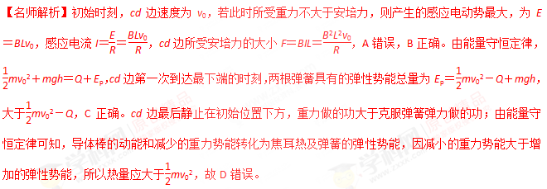
5．(2016·河南保定高三调研)(多选)如图所示，在倾角为30°的斜面上固定一电阻不计的光滑平行金属导轨，其间距为L，下端接有阻值为R的电阻，导轨处于匀强磁场中，磁感应强度大小为B，方向与斜面垂直(图中未画出)。质量为m、阻值大小也为R的金属棒ab与固定在斜面上方的劲度系数为k的绝缘弹簧相接，弹簧处于原长并被锁定。现解除锁定的同时使金属棒获得沿斜面向下的速度v₀，从开始运动到停止运动的过程中金属棒始终与导轨垂直并保持良好接触，弹簧始终在弹性限度内，重力加速度为g，在上述过程中( )
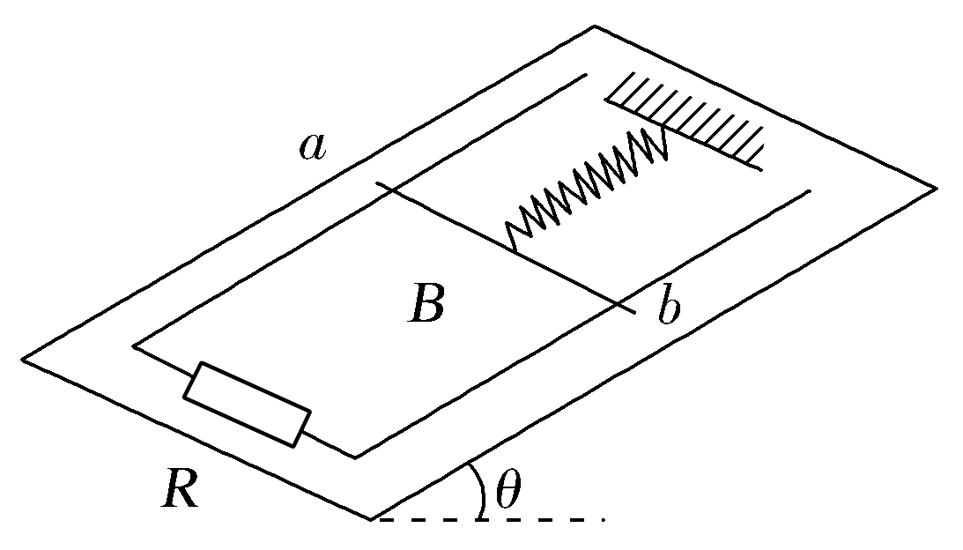
A．开始运动时金属棒与导轨接触点间电压为
B．通过电阻R的最大电流一定是
C．通过电阻R的总电荷量为
D．回路产生的总热量小于mv＋
【参考答案】ACD
【名师解析】开始时金属棒切割磁感线产生电动势E＝BLv₀，则金属棒与导轨接触点间电压为U＝0.5E，选项A对；金属棒释放时，受到沿斜面向上的安培力与沿斜面向下的重力分力，因不知二力大小关系，则不能确定通过R的最大电流，选项B错；由于金属棒在运动过程中受到安培力作用，最终金属棒静止，则金属棒沿斜面下滑距离为d＝，应用电流定义式和法拉第电磁感应定律可知通过R的电荷量q＝＝，选项C对；从开始到停止，设回路产生的热量为Q、金属棒静止时弹簧弹性势能为E_{p}，对金属棒和回路应用功能关系可知Q＋E_{p}＝mgdsin θ＋mv，则Q＝mv＋－E_{p}，选项D对。
6．(2016·新疆一测)如图所示，用粗细均匀，电阻率也相同的导线绕制的直角边长为l或2l的四个闭合导体线框a、b、c、d，以相同的速度匀速进入右侧匀强磁场，在每个线框刚进入磁场时，M、N两点间的电压分别为U_{a}、U_{b}、U_{c}和U_{d}，下列判断正确的是( )
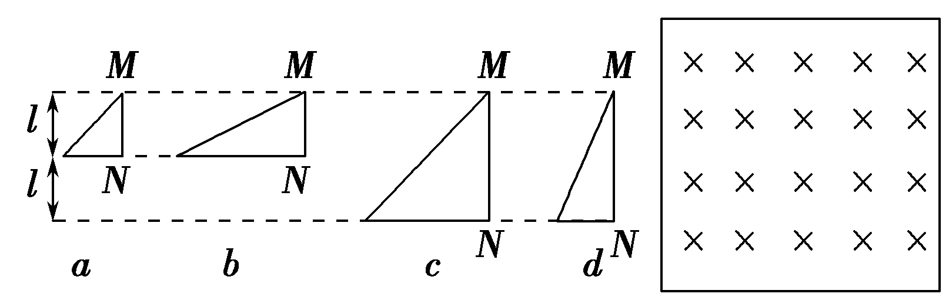
A．U_{a}<U_{b}<U_{c}<U_{d} B．U_{a}<U_{b}<U_{d}<U_{c}
C．U_{a}＝U_{b}<U_{c}＝U_{d} D．U_{b}<U_{a}<U_{d}<U_{c}
【参考答案】B
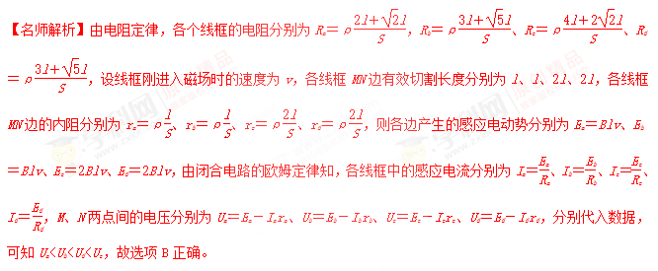
7．(2016·河北八校联考)如图所示，相距L的两平行光滑金属导轨MN、PQ间接有两定值电阻R₁和R₂，它们的阻值均为R。导轨间存在垂直导轨平面向下的匀强磁场，磁感应强度大小为B。现有一根质量为m、电阻也为R的金属棒在恒力F的作用下由静止开始运动，运动距离x时恰好达到稳定速度v。运动过程中金属棒与导轨始终接触良好，则在金属棒由静止开始运动到速度达到稳定的过程中( )[来源:学科网ZXXK]
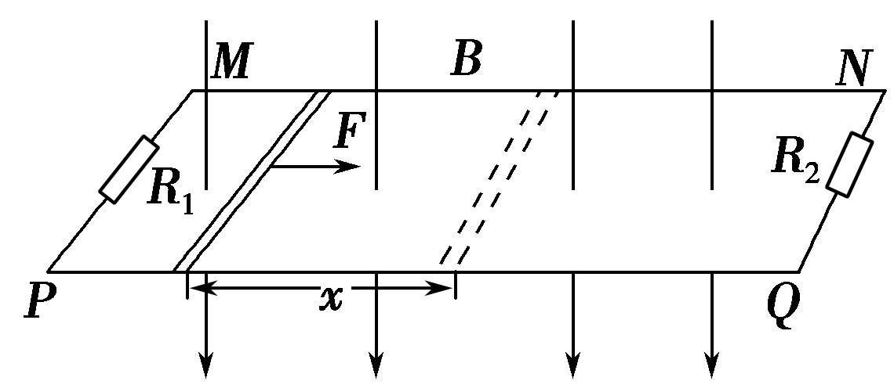
A．电阻R₁上产生的焦耳热为Fx－mv²
B．电阻R₁上产生的焦耳热为Fx－mv²
C．通过电阻R₁的电荷量为
D．通过电阻R₁的电荷量为
【参考答案】AD
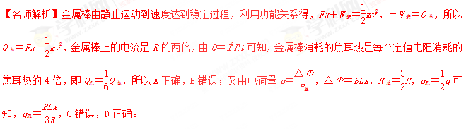8．(2016·湖南长沙一中月考)如图所示，两根等高光滑的圆弧轨道半径为r、间距为L，轨道的电阻不计。在轨道的顶端连有阻值为R的电阻，整个装置处在竖直向上的匀强磁场中，磁感应强度为B。现有一根长度稍大于L、电阻不计的金属棒从轨道的最低位置cd开始，在拉力作用下以速率v₀沿轨道向上做匀速圆周运动至ab处，则该过程中( )
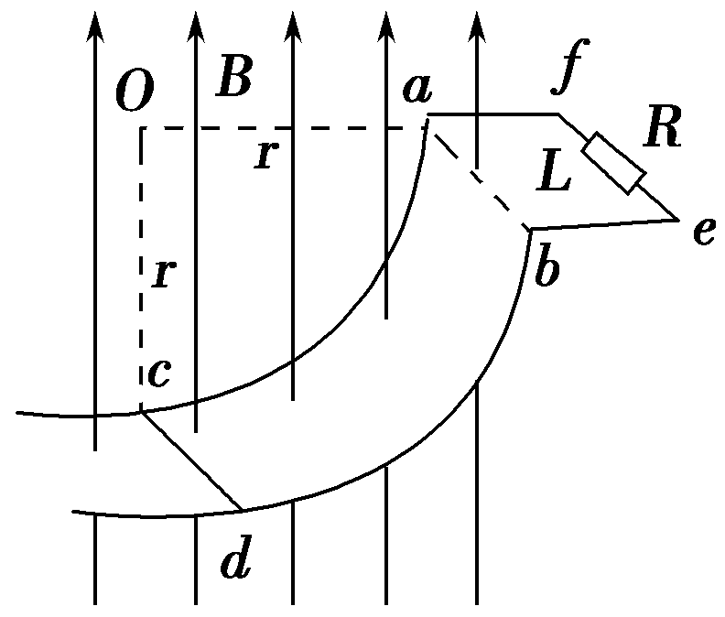
A．通过R的电流方向为f→R→e
B．通过R的电流方向为e→R→f
C．R上产生的热量为r
D．通过R的电荷量为
【参考答案】BC [来源:学+科+网]
【名师解析】由右手定则可知，电流方向为逆时针方向，A错误，B正确；通过R的电荷量q＝＝，D错误；金属棒产生的瞬时感应电动势E＝BLv₀cos t，有效值E_{有}＝，R上产生的热量Q＝t＝·＝，C正确。
9．(2014·江苏单科，9)如图所示，导电物质为电子的霍尔元件位于两串联线圈之间，线圈中电流为I，线圈间产生匀强磁场，磁感应强度大小B与I成正比，方向垂直于霍尔元件的两侧面，此时通过霍尔元件的电流为I_{H}，与其前后表面相连的电压表测出的霍尔电压U_{H}满足：U_{H}＝k，式中k为霍尔系数，d为霍尔元件两侧面间的距离。电阻R远大于R_{L}，霍尔元件的电阻可以忽略，则( )
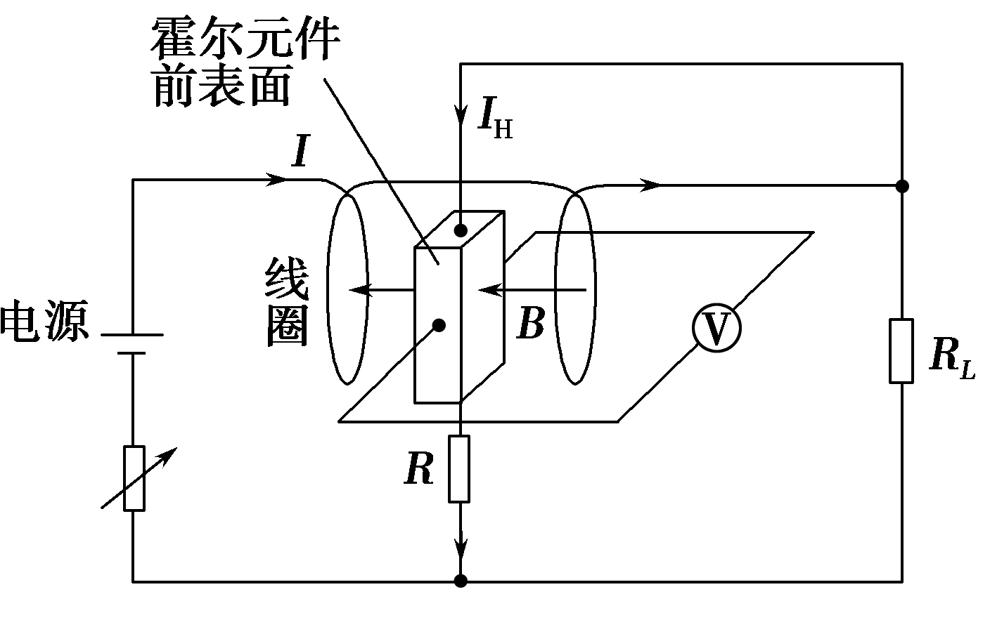
A．霍尔元件前表面的电势低于后表面
B．若电源的正负极对调，电压表将反偏
C．I_{H}与I成正比
D．电压表的示数与R_{L}消耗的电功率成正比
【参考答案】CD
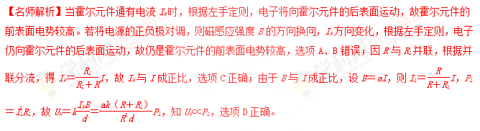
10.(多选)如图所示，边长为L、不可形变的正方形导线框内有半径为r的圆形磁场区域，其磁感应强度B随时间t的变化关系为B＝kt(常量k＞0)。回路中滑动变阻器R的最大阻值为R₀，滑动片P位于滑动变阻器中央，定值电阻R₁＝R₀、R₂＝。闭合开关S，电压表的示数为U，不考虑虚线MN右侧导体的感应电动势，则( )
A.R₂两端的电压为
B.电容器的a极板带正电
C.滑动变阻器R的热功率为电阻R₂的5倍
D.正方形导线框中的感应电动势为kL²
【参考答案】AC
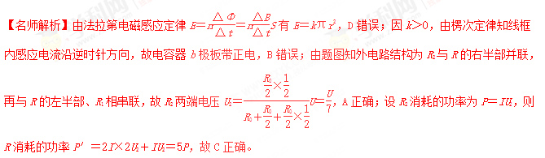
11.如图所示，两光滑平行金属导轨间距为L，直导线MN垂直跨在导轨上，且与导轨接触良好，整个装置处在垂直于纸面向里的匀强磁场中，磁感应强度为B。电容器的电容为C，除电阻R外，导轨和导线的电阻均不计。现给导线MN一初速度，使导线MN向右运动，当电路稳定后，MN以速度v向右做匀速运动时( )
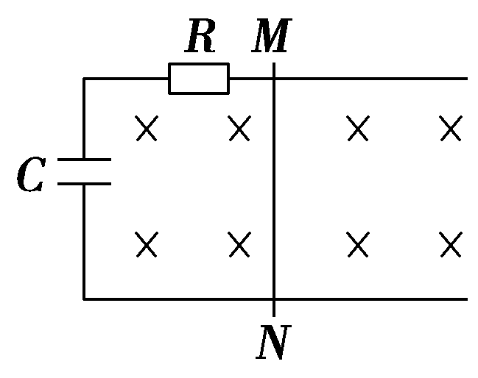
A.电容器两端的电压为零
B.电阻两端的电压为BLv
C.电容器所带电荷量为CBLv
D.为保持MN匀速运动，需对其施加的拉力大小为
【参考答案】C
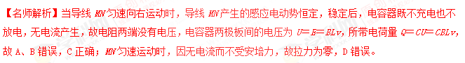
二．计算题
1．(2017·唐山模拟)在同一水平面上的光滑平行导轨P、Q相距l＝1 m，导轨左端接有如图所示的电路。其中水平放置的平行板电容器两极板M、N相距d＝10 mm，定值电阻R₁＝R₂＝12 Ω，R₃＝2 Ω，金属棒ab的电阻r＝2 Ω，其他电阻不计。磁感应强度B＝0.5 T的匀强磁场竖直穿过导轨平面，当金属棒ab沿导轨向右匀速运动时，悬浮于电容器两极板之间的质量m＝1×10^{－14}kg、电荷量q＝－1×10^{－14}C的微粒恰好静止不动。取g＝10 m/s²，在整个运动过程中金属棒与导轨接触良好，且速度保持恒定。试求：
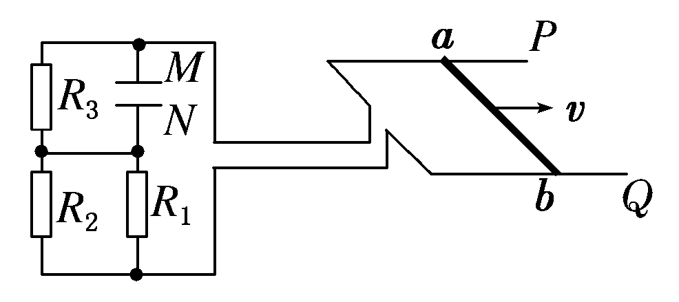
(1)匀强磁场的方向；
(2)ab两端的路端电压；
(3)金属棒ab运动的速度。
【名师解析】(1)负电荷受到重力和电场力的作用处于静止状态，因为重力竖直向下，所以电场力竖直向上，故M板带正电。ab棒向右做切割磁感线运动产生感应电动势，ab棒等效于电源，感应电流方向由b→a，其a端为电源的正极，由右手定则可判断，磁场方向竖直向下。
(2)微粒受到重力和电场力的作用处于静止状态，根据平衡条件有mg＝Eq
又E＝
所以U_{MN}＝＝0.1 V
R₃两端电压与电容器两端电压相等，由欧姆定律得通过R₃的电流为I＝＝0.05 A[来源:学科网ZXXK]
则ab棒两端的电压为U_{ab}＝U_{MN}＋I＝0.4 V。
(3)由法拉第电磁感应定律得感应电动势E＝Blv
由闭合电路欧姆定律得E＝U_{ab}＋Ir＝0.5 V
联立解得v＝1 m/s。
答案：(1)竖直向下 (2)0.4 V (3)1 m/s
12.(12分)如图11所示，R₁＝5 Ω，R₂＝6 Ω，电压表与电流表的量程分别为0～10 V和0～3 A，电表均为理想电表。导体棒ab与导轨电阻均不计，且导轨光滑，导轨平面水平，ab棒处于匀强磁场中。
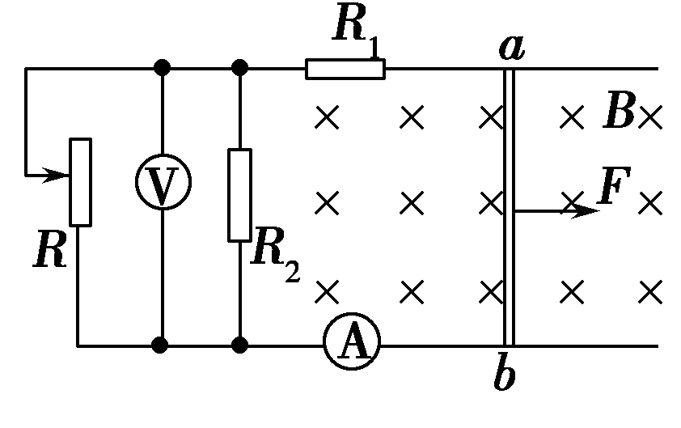
(1)当变阻器R接入电路的阻值调到30 Ω，且用F₁＝40 N的水平拉力向右拉ab棒并使之达到稳定速度v₁时，两表中恰好有一表满偏，而另一表又能安全使用，则此时ab棒的速度v₁是多少？
(2)当变阻器R接入电路的阻值调到3 Ω，且仍使ab棒的速度达到稳定时，两表中恰有一表满偏，而另一表能安全使用，则此时作用于ab棒的水平向右的拉力F₂是多大？
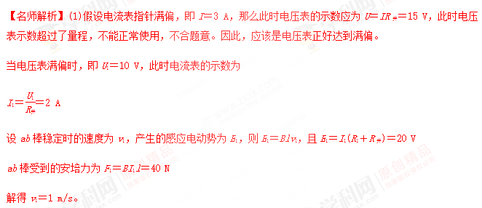
(2)利用假设法可以判断，此时电流表恰好满偏，即I₂＝3 A，此时电压表的示数为U₂＝I₂R_{并}＝6 V，可以安全使用，符合题意。
由F＝BIl可知，稳定时ab棒受到的拉力与ab棒中的电流成正比，所以
F₂＝F₁＝×40 N＝60 N。
答案 (1)1 m/s (2)60 N

